|  |
| --- |
| ***Projekt***  z dnia ....................... Zatwierdzony przez ......................... |

**Uchwała Nr   
Rady Miasta Piotrkowa Trybunalskiego**

z dnia  2018 r.

**w sprawie nadania nazwy dla ronda w Piotrkowie Trybunalskim**

Na podstawie art. 18 ust. 2 pkt 13 ustawy z dnia 8 marca 1990 r. o samorządzie gminnym (t.j. Dz. U. z 2017 r., poz. 1875 zmiany: poz. 2232, z 2018 r. poz. 130) uchwala się, co następuje:

**§ 1.**Nadaje się nazwę **"gen. Stanisława Burzy-Karlińskiego"** dla ronda na skrzyżowaniu ul. Spacerowej z ul. Partyzantów w Piotrkowie Trybunalskim.

**§ 2.**Granice ronda zostały przedstawione na mapie stanowiącej załącznik do niniejszej uchwały.

**§ 3.**Wykonanie uchwały powierza się Prezydentowi Miasta Piotrkowa Trybunalskiego.

**§ 4.**Uchwała wchodzi w życie po upływie 14 dni od ogłoszenia w Dzienniku Urzędowym Województwa Łódzkiego.

Załącznik do Uchwały Nr ....................  
Rady Miasta Piotrkowa Trybunalskiego  
z dnia....................2018 r.

**mapa z naniesionymi granicami ronda**

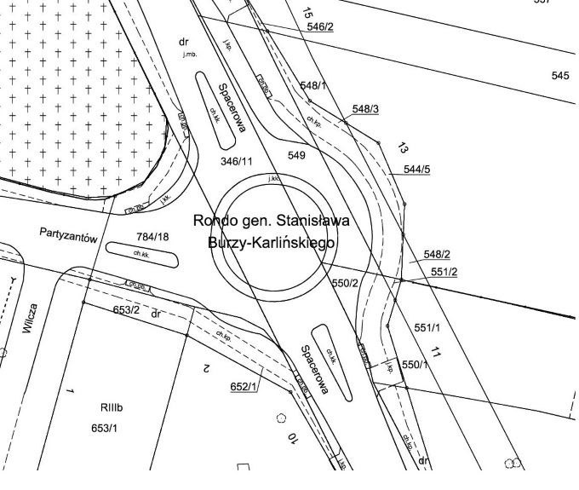

**uzasadnienie**

Z prośbą o upamiętnienie i uhonorowanie osoby generała Stanisława Karlińskiego ps. „Burza” zwrócili się w 2017 r.: uczniowie Gimnazjum nr 4 w Piotrkowie Trybunalskim, Klub Prawa i Sprawiedliwości Rady Miasta Piotrkowa Trybunalskiego oraz Światowy Związek Żołnierzy Armii Krajowej.

Na wniosek Komisji Oświaty i Nauki Rady Miasta Piotrkowa Trybunalskiego z dnia 29.08.2017 r. proponowana nazwa „gen. Stanisława Burzy-Karlińskiego” została umieszczona w rejestrze oczekujących nazw ulic i placów tzw. „Banku Nazw”.

W roku 2017 zostało wybudowane u zbiegu ul. Spacerowej i ul. Partyzantów rondo, któremu nadaje się nazwę „gen. Stanisława Burzy-Karlińskiego”.

Generał brygady Stanisław Burza-Karliński, żyjący w latach 1921-2015, był żołnierzem podziemia niepodległościowego zarówno w czasie okupacji hitlerowskiej jak i sowieckiej. Był dowódcą oddziału partyzanckiego „Burza”, który w lipcu 1944 r. wszedł w skład 25 Pułku Piechoty Armii Krajowej. Po zakończeniu wojny działał w podziemiu, ponownie zorganizował oddział partyzancki. 8 lipca 1945 r. pod Majkowicami dowodził w największej po II wojnie światowej bitwie z Armią Czerwoną, zakończonej zwycięsko. Skazano go na dwukrotną karę śmierci, którą po amnestii zamieniono na 15 lat więzieniaPrzez 10 lat przebywał torturowany z wyrokiem śmierci w ubeckich więzieniach Polski Ludowej.Skazano go na dwukrotną karę śmierci, którą po amnestii zamieniono na 15 lat więzieniaSkazano go na dwukrotną karę śmierci, którą po amnestii zamieniono na 15 lat więzienia

Stanisław Burza-Karliński to bohater związany m.in. z ziemią piotrkowską, był Honorowym Obywatelem Piotrkowa Trybunalskiego. Jego upamiętnienie jest nie tylko oddaniem czci, ale istotną informacją dla potomnych.

Skazano go na dwukrotną karę śmierci, którą po amnestii zamieniono na 15 lat więzienia